COLEGIO RENE SCHNEIDER

PARVULARIA EDUCACION

VIVIANA SOTO DELAIGUE

GUIA DE APRENDIZAJE

**Núcleo: EXPLORACION DEL ENTORNO NATURAL Curso: kínder**

**Fecha: 12 de agosto de 2020 Docente: Viviana Soto Délaigue**

**Nombre del Alumno: ____________________________________________**

**O-A:** (7) Describir semejanzas y diferencias respecto a características, necesidades básicas y cambios que ocurren en el proceso de crecimiento, en personas, animales y plantas.

**Contenido:** Animales (reproducción) **Habilidad:** Describir semejanzas y diferencias

**Objetivo de la clase:** Diferenciar animales según su reproducción.

**Indicador de Evaluación:** Compara las formas de reproducción

**Indicaciones generales:** Papitos: Para esta actividad necesitaras:

Contar con un espacio limpio, seguro y acogedor

Colocar el nombre y apellido del estudiante (el niño debe hacerlo)

Lavarse las manos antes de la actividad

Observa el video en el siguiente link: <https://youtu.be/-ihOzVDFgpI>, repetir si es necesario

Lápiz de mina, lápices de colores, tijeras, pegamento

Pasar a la actividad de la guía.

Monitorear y orientar el trabajo

Lavarse las manos al término de la actividad

Enviar la actividad vía wasap o correo electrónico para retroalimentación

Entregar actividad realizada en próxima entrega de material

**Actividad:**

Observar el video

Colorear los animalitos

Recortar, ubicar y pegar donde corresponde

**VI.-** **Retroalimentación**

La retroalimentación se realizará cada vez que se envíe la actividad vía wasap o correo electrónico

La actividad de hoy, está basada en, reconocer a los animales según su forma de nacer, siendo un antecesor para tener éxito en el proceso escolar.

**¡Felicitaciones, por el trabajo realizado!**

**VII.- Envío:**

Fecha de entrega por el docente: **12 de agosto del 2020**

Fecha de recepción presencial: **26 de agosto del 2020 (cuando se retire material nuevo)**

Una vez finalizada la actividad enviar a través de fotos o scanner de la actividad realizada al siguiente correo: [viviana.soto@colegio-reneschneider.cl](mailto:viviana.soto@colegio-reneschneider.cl) y dejar actividad en colegio para revisión, cuando concurra a buscar material para trabajar en el hogar.

COLEGIO RENE SCHNEIDER

EDUCACION PARVULARIA

VIVIANA SOTO DELAIGUE

**CIERRE:** Ticket de Salda:

¿Cuál de estos animales nace por huevos?, enciérralo

  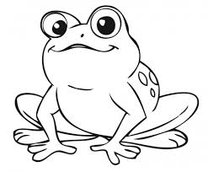

¿Qué significa que sean vivíparos?, escríbelo.

_________________________________________________________________________________

**ACTIVIDAD:** Recorta los animalitos y pégalos en esta tabla dependiendo su forma de nacer.

Colorea los animalitos

|  |  |
| --- | --- |
| OVIPAROS (POR HUEVOS) | VIVIPAROS (POR CRIAS) |
|  |  |

Pinta, recorta y pega los animalitos en la tabla anterior según corresponde

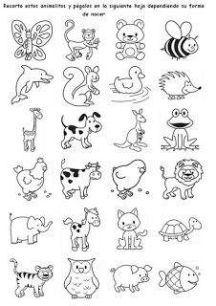

COLEGIO RENE SCHNEIDER

PARVULARIA EDUCACION

VIVIANA SOTO DELAIGUE

GUIA DE APRENDIZAJE

**Núcleo: EXPLORACION DEL ENTORNO NATURAL Curso: kínder**

**Fecha: 19 de agosto de 2020 Docente: Viviana Soto Délaigue**

**Nombre del Alumno: ____________________________________________**

**O-A:** (7) Describir semejanzas y diferencias respecto a características, necesidades básicas y cambios que ocurren en el proceso de crecimiento, en personas, animales y plantas.

**Contenido:** Características de los animales **Habilidad:** Describir semejanzas y diferencias

**Objetivo de la clase:** Diferenciar animales salvajes y domésticos

**Indicador de Evaluación:** Compara característica de un animal salvaje y uno doméstico

**Indicaciones generales:** Papitos: Para esta actividad necesitaras:

Contar con un espacio limpio, seguro y acogedor

Colocar el nombre y apellido del estudiante (el niño debe hacerlo)

Lavarse las manos antes de la actividad

Observa el siguiente video en este link: <https://youtu.be/yeHt5lhhycY>

Lápiz de mina, lápices de colores

Pasar a la actividad de la guía.

Monitorear y orientar el trabajo

Lavarse las manos al término de la actividad

Enviar la actividad vía wasap o correo electrónico para retroalimentación

Entregar actividad realizada en próxima entrega de material

**Actividad:**

Observar el video, repetir si es necesario

Rodear de color rojo los animales domésticos y con color verde los animales salvajes

Colorear los animales

**VI.-** **Retroalimentación**

La retroalimentación se realizará cada vez que se envíe la actividad vía wasap o correo electrónico

La actividad de hoy, está basada en, diferenciar animales salvajes y domésticos, siendo un antecesor para tener éxito en el proceso escolar.

**¡Felicitaciones, por el trabajo realizado!**

**VII.- Envío:**

Fecha de entrega por el docente: **12 de agosto del 2020**

Fecha de recepción presencial: **26 de agosto del 2020 (cuando se retire material nuevo)**

Una vez finalizada la actividad enviar a través de fotos o scanner de la actividad realizada al siguiente correo: [viviana.soto@colegio-reneschneider.cl](mailto:viviana.soto@colegio-reneschneider.cl) y dejar actividad en colegio para revisión, cuando concurra a buscar material para trabajar en el hogar.

COLEGIO RENE SCHNEIDER

EDUCACION PARVULARIA

VIVIANA SOTO DELAIGUE

**ACTIVIDAD:**

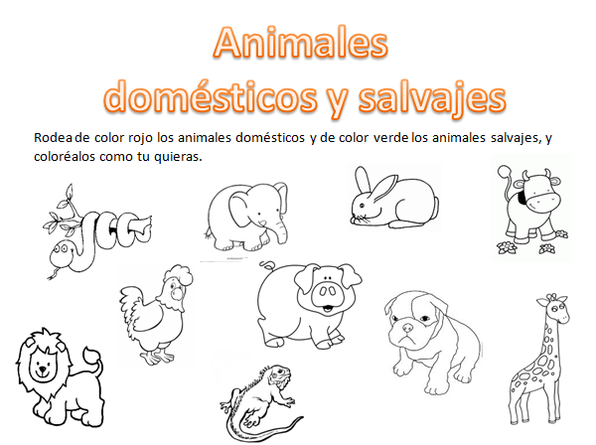

**CIERRE:** Ticket de Salida

Dibuja un animal doméstico que sea ovíparo

Dibuja un animal salvaje que sea vivíparo